OBSAH LICHOBĚŽNÍKU
Nová látka. Zápis do sešitu nebo můžete vytisknout a nalepit.
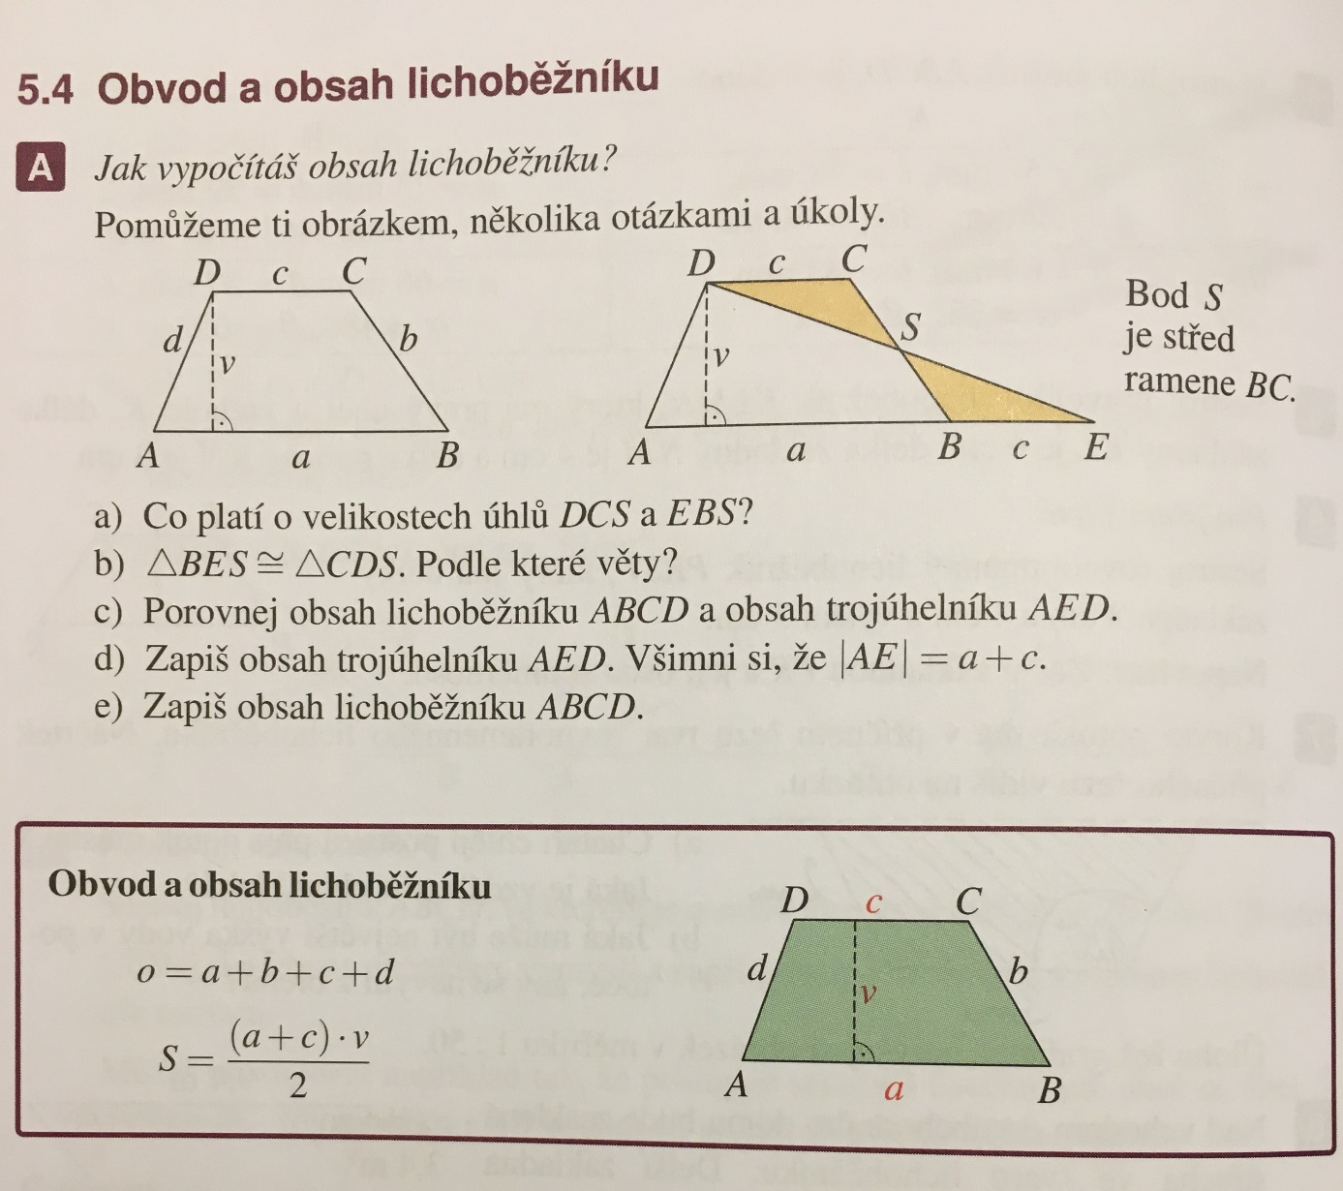

Řešený příklad: Vypočítej obvod a obsah lichoběžníku ABCD: a = 37 mm, b = 26 mm, c = 20 mm,
d = 25 mm, v = 24 mm.
o = a + b + c + d S = $\frac{\left(a+c\right). v}{2}$
o = 37 + 26 + 20 + 25 S = $\frac{\left(37+20\right). 24}{2}$
o = 108 mm S = $\frac{57. 24}{2}$ = 684 mm²

